认真学习领会习近平总书记重要回信精神

大力弘扬团结就是力量优良传统和凝聚奋进强大动力
河北新闻网讯（河北日报记者四建磊）2月8日，省委书记、省人大常委会主任王东峰来到石家庄市平山县西柏坡镇北庄村，向该村全体党员传达习近平总书记给大家的重要回信，并主持召开座谈会，与大家一同学习领会贯彻习近平总书记重要回信精神。

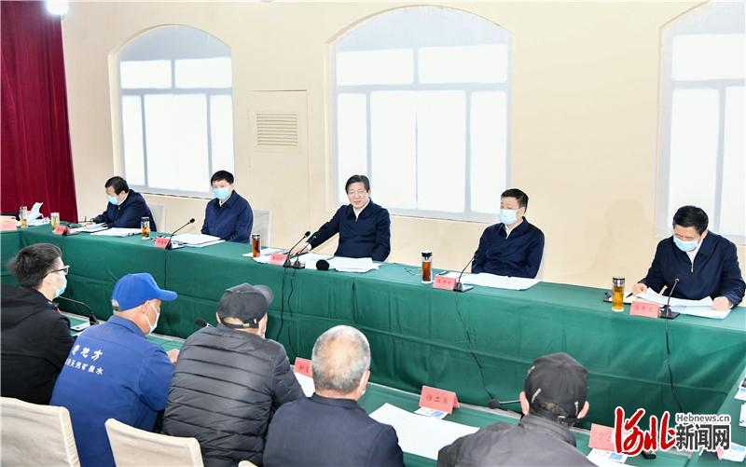
2月8日，省委书记、省人大常委会主任王东峰来到石家庄市平山县西柏坡镇北庄村，向该村全体党员传达习近平总书记给大家的重要回信，并主持召开座谈会，与大家一同学习领会贯彻习近平总书记重要回信精神。河北日报记者赵威摄

王东峰指出，在建党100周年的特殊历史时期，在中华民族传统节日农历牛年春节即将到来之际，习近平总书记给我省平山县西柏坡镇北庄村党员同志回信，深情回顾我们党团结带领人民为美好生活共同奋斗的光辉历史，充分肯定西柏坡镇北庄村脱贫攻坚取得的可喜成绩，对传承红色基因、团结带领乡亲们让日子过得越来越红火提出明确要求，字里行间饱含着人民领袖爱人民的深厚情怀，饱含着对广大党员干部不忘初心、牢记使命的殷切希望，饱含着团结起来接续奋斗的坚强意志，给予全省广大党员干部群众极大鼓舞、激励和鞭策。全省上下要把习近平总书记的关心关怀转化为强大工作动力，更加奋发有为地做好各项工作，奋力开创建设经济强省、美丽河北新局面。
王东峰强调，要认真学习贯彻习近平总书记重要指示和重要回信精神，坚定不移做到“两个维护”。全省各地各部门和广大党员干部群众要把学习贯彻习近平总书记重要回信精神作为重要政治任务，与学习贯彻习近平总书记对河北工作一系列重要指示批示精神结合起来，与开展党史、新中国史、改革开放史、社会主义发展史学习教育结合起来，增强“四个意识”，坚定“四个自信”，做到“两个维护”，始终在思想上政治上行动上同以习近平同志为核心的党中央保持高度一致，坚定不移信赖核心、忠诚核心、维护核心、跟随核心，坚决当好首都政治“护城河”。
王东峰强调，要大力弘扬“团结就是力量”优良传统，凝聚力量强村富民。坚持继承革命传统，传承红色基因，立足新发展阶段、贯彻新发展理念、构建新发展格局，调动一切可以调动的积极因素，团结一切可以团结的力量，把广大群众更好地团结和凝聚起来，巩固拓展脱贫攻坚成果，大力实施乡村振兴战略，不断增加群众收入，确保高质量全面建成小康社会，让乡亲们的日子过得越来越红火。
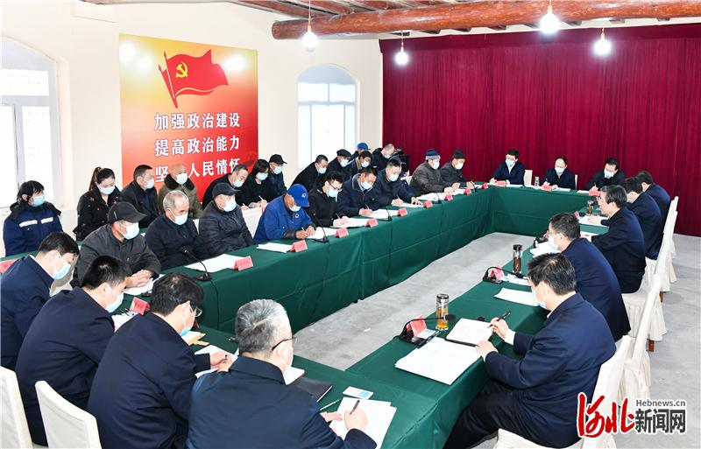
2月8日，省委书记、省人大常委会主任王东峰来到石家庄市平山县西柏坡镇北庄村，向该村全体党员传达习近平总书记给大家的重要回信，并主持召开座谈会，与大家一同学习领会贯彻习近平总书记重要回信精神。河北日报记者赵威摄

王东峰强调，要加大改革创新和产业发展力度，努力建设社会主义新农村。紧密结合各地产业基础和资源禀赋，深化农业供给侧结构性改革，大力发展现代都市型农业、农产品加工业、旅游服务业、家庭手工业等特色产业，加快培育职业农民和家庭农场、农民合作社等新型农业经营主体，不断完善农村水电气路讯等基础设施，健全教育、医疗、养老、社保等公共服务体系，加快推进农业农村现代化，全面改善农村生产生活条件。
王东峰强调，要充分发挥基层党组织战斗堡垒作用和党员先锋模范作用，始终牢记全心全意为人民服务根本宗旨。各地基层党组织要全面加强政治建设、思想建设、组织建设、作风建设、纪律建设、廉政建设和制度建设，充分调动广大党员的积极性、主动性、创造性，扎实推进常态化疫情防控，着力做好春节期间服务保障工作，切实加强对困难群体的帮扶救助，为广大群众提供更加优质高效的服务。各地各有关部门要以开展“三基”建设年活动为抓手，大力加强基层党组织和党员队伍建设，精心抓好村（社区）“两委”换届，全面增强基层党组织政治功能和组织力，为“十四五”开好局、起好步提供有力保障。
中央和国家机关工委驻北庄村干部和北庄村党员干部代表先后发言。大家一致表示，习近平总书记的重要回信，是对广大党员和乡亲们的最大关怀厚爱，令人深感振奋、备受鼓舞。大家将始终牢记习近平总书记的殷殷嘱托，进一步把广大群众团结起来，凝心聚力推动全村改革发展，续写“团结就是力量”的时代新篇章。

